ここでは以下のことを行っていく。

* MinGWのインストールとGCC/G++のインストール
* エディタのインストール(ここではNotepad++とする)
* 作業フォルダの作成
* 動作確認
* AtCoderの登録
* AOJの登録

環境はWindows10を想定する。

またこの構築方法は2018/05/06時点のものである。

1. MinGWのダウンロード・インストール
2. <http://www.mingw.org/>にアクセスする
3. 左上のDownload Installerをクリックする。

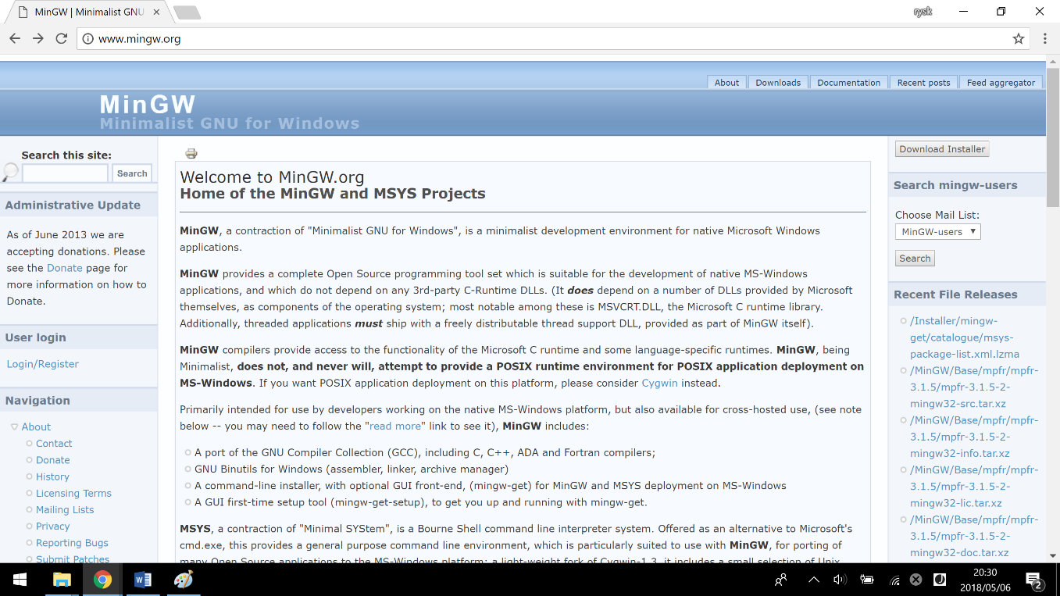

1. 別サイトに飛ばされ、mingw-get-setup.exeがダウンロードされる。ここでは「ダウンロード」フォルダを保存場所とする。
2. 「ダウンロード」フォルダに行き、mingw-get-setup.exeをダブルクリックする。
3. 次の画面が出てきたら、Installをクリック。

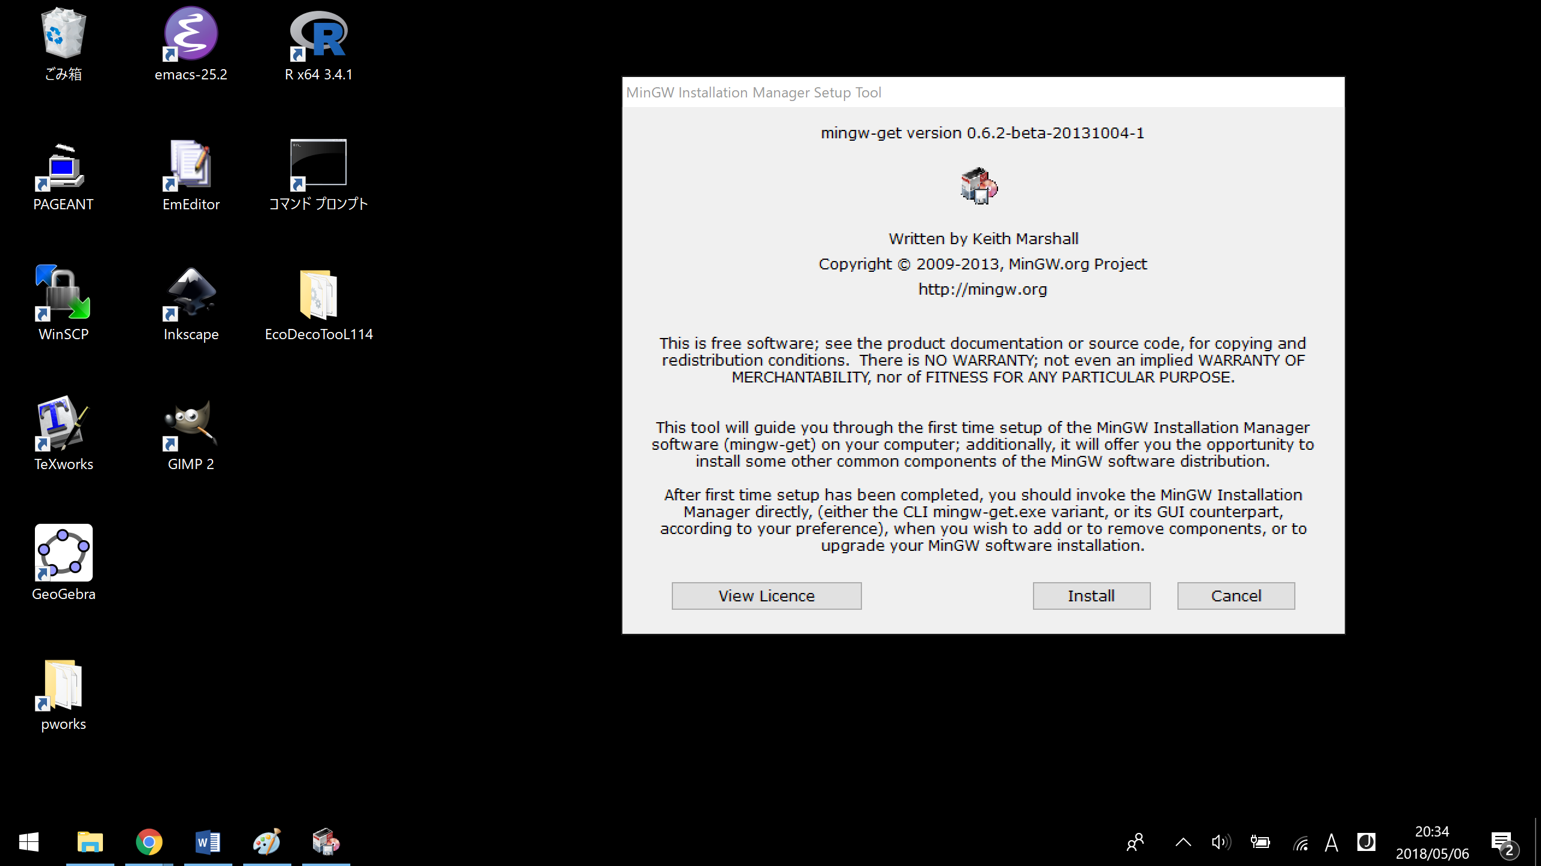

1. 次の画面が出てきたら、Continueをクリック。

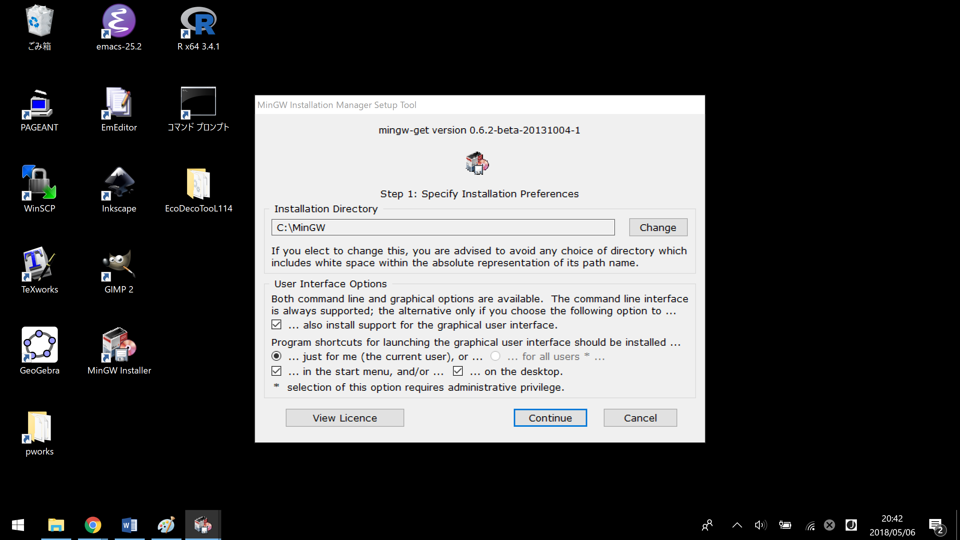

1. しばらく待って、以下の画面でContinueをクリック。

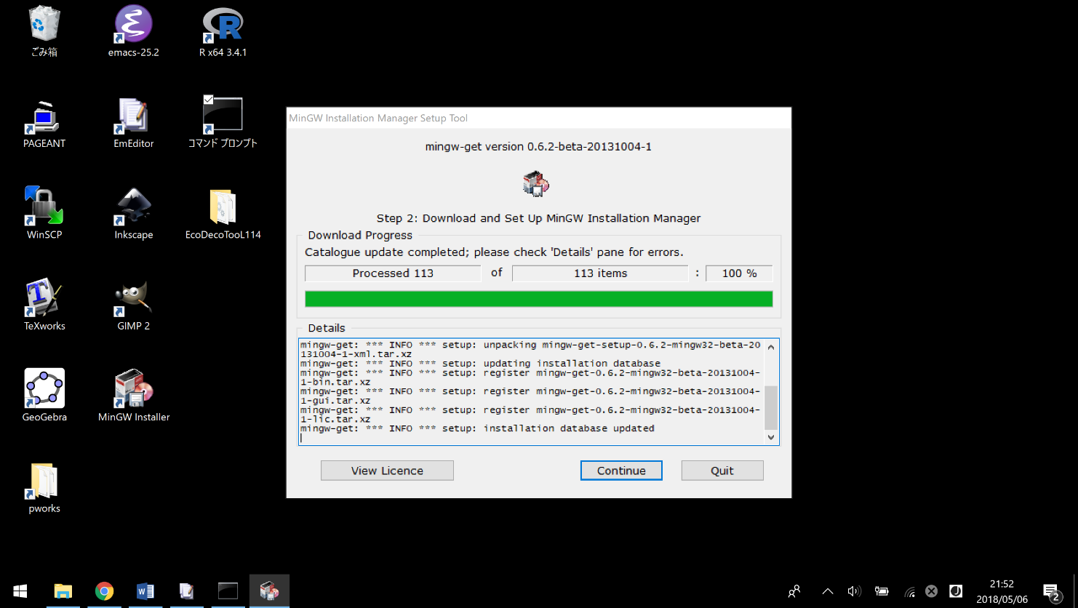

1. 以下の画面が開いたら、mingw-baseとmingw32-gcc-g++の左側の□をクリックし、「Mark for Installation」を選択。

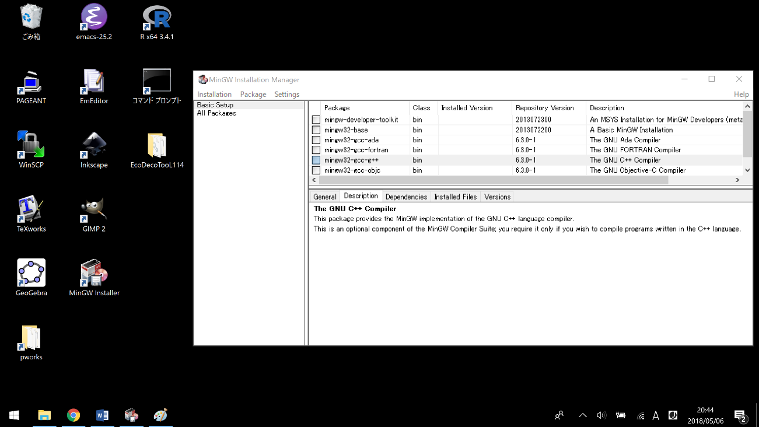

1. 左上のInstallationのメニューから、Apply Changesを選択。

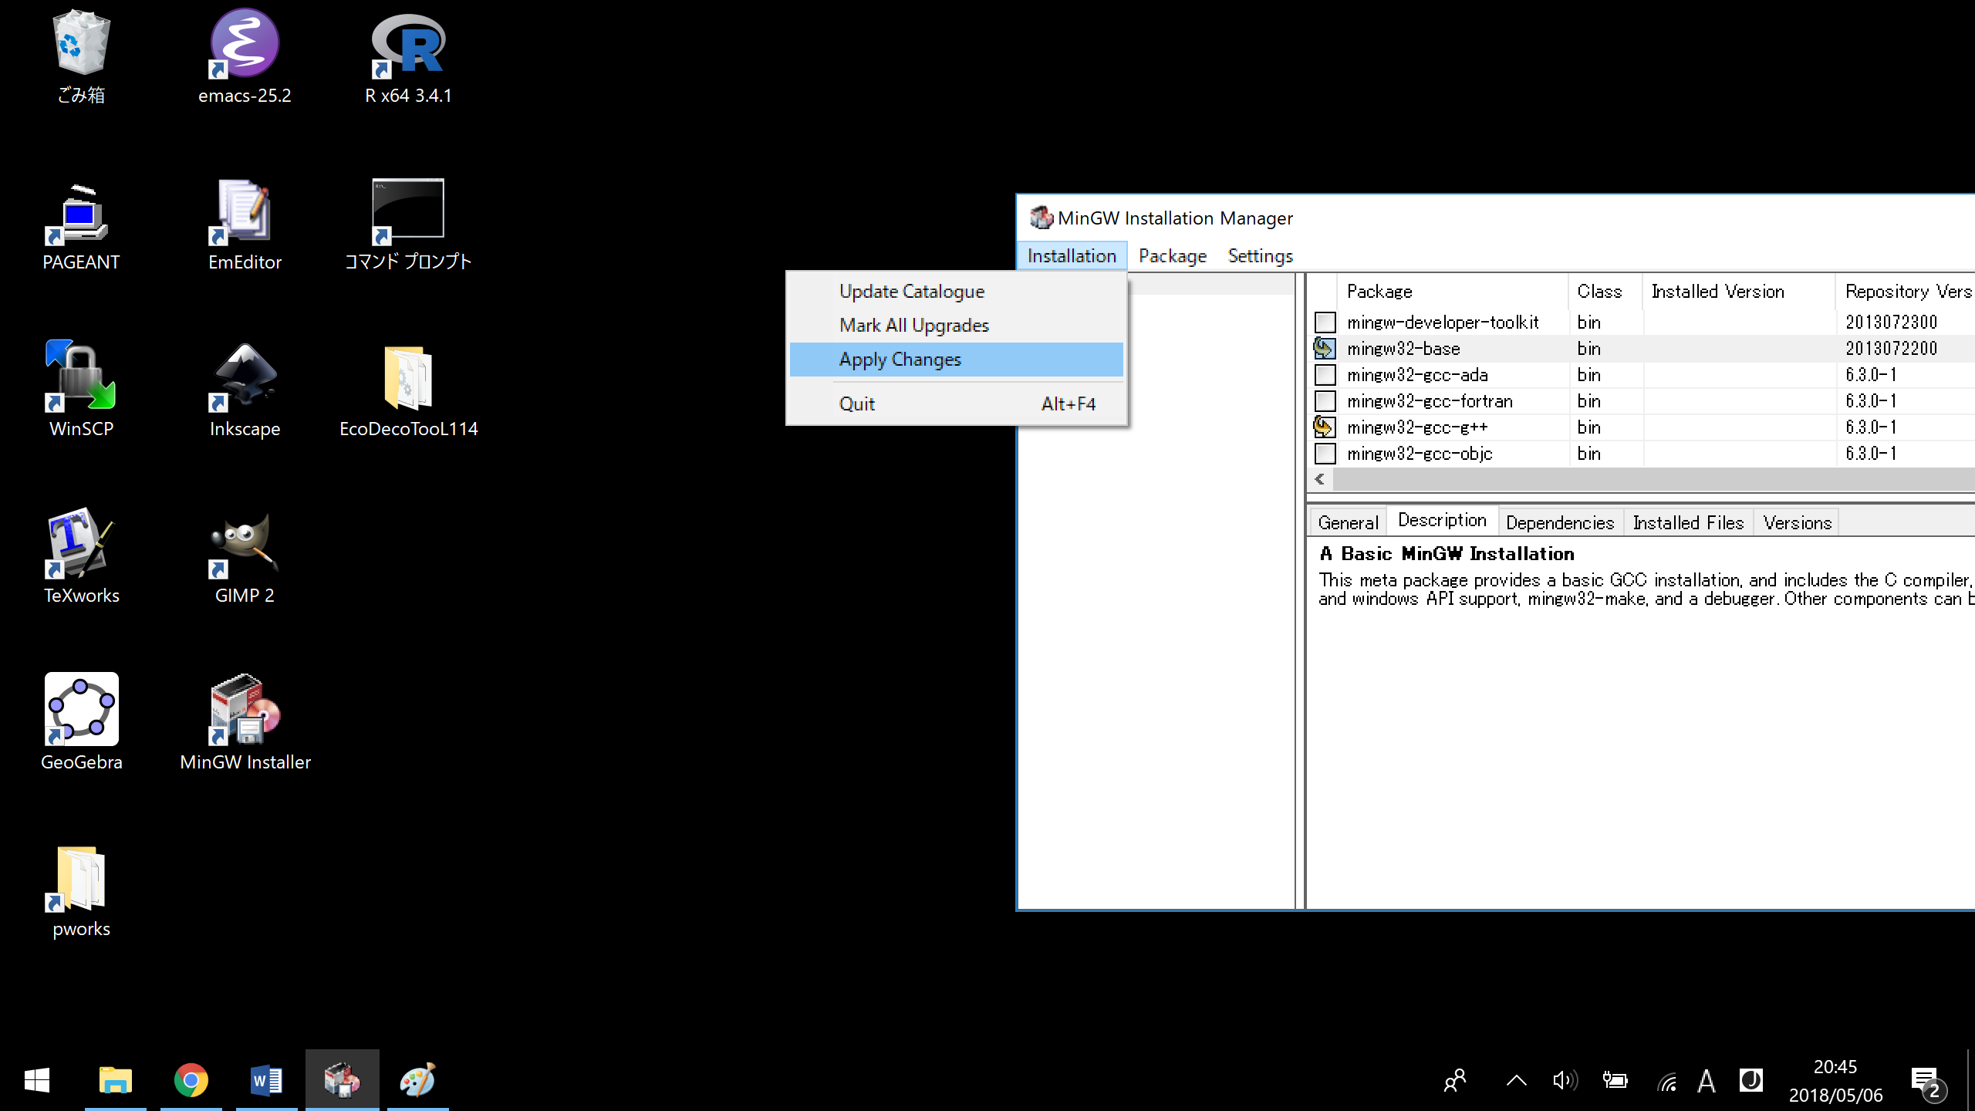

1. 次の画面でApplyをクリック。

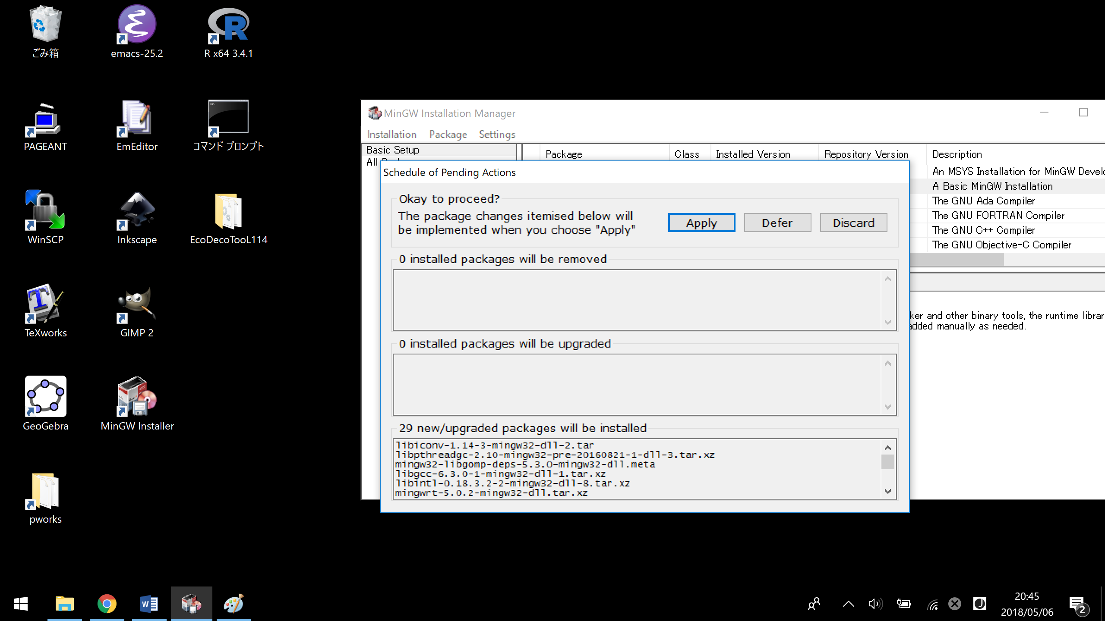

1. しばらく待って、以下の画面になったらCloseをクリック。

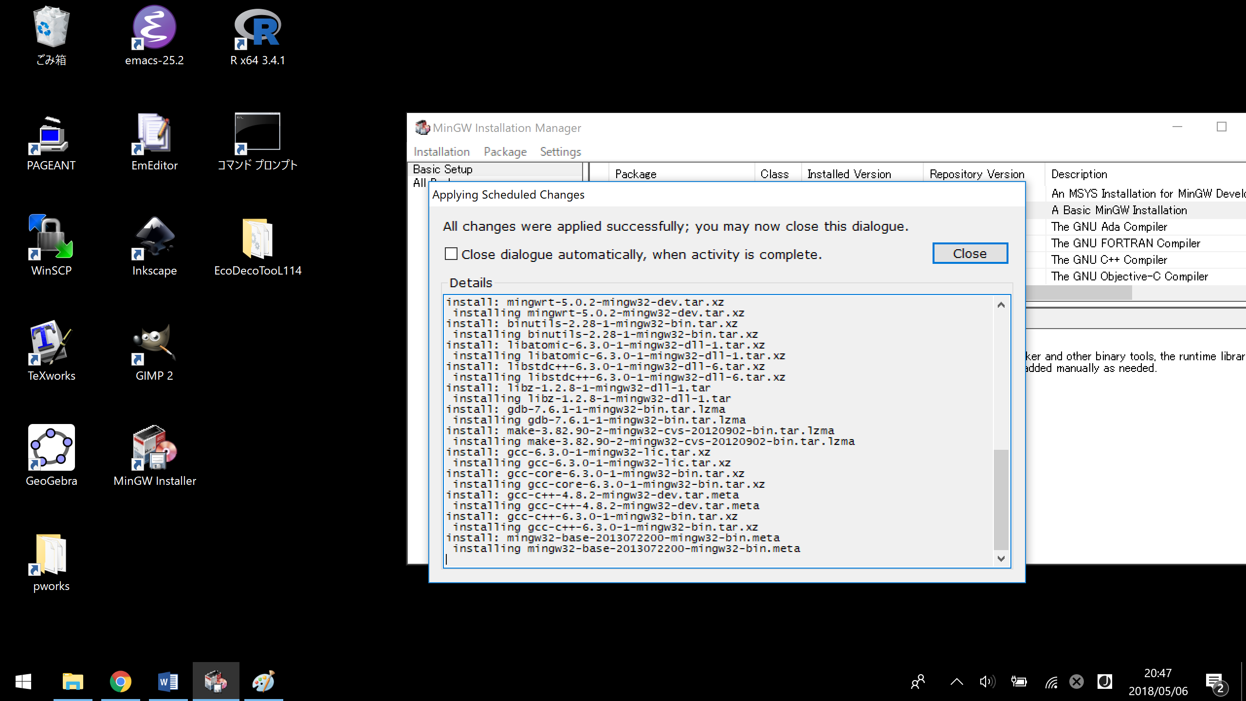

1. MinGW Installation Managerの画面の右上の×ボタンを押して閉じる

以上でMinGW、GCC/G++のインストールは完了です。

1. Notepad++のインストール(現バージョンは7.5.6)

プログラミングを行うためのエディタNotepad++をインストールします。

愛用しているエディタがあるならこの作業はしなくていいです。

ソースコードに色が付くようなエディタが望ましいです。

1. <https://notepad-plus-plus.org/>にアクセス
2. 左メニューのDownloadをクリック

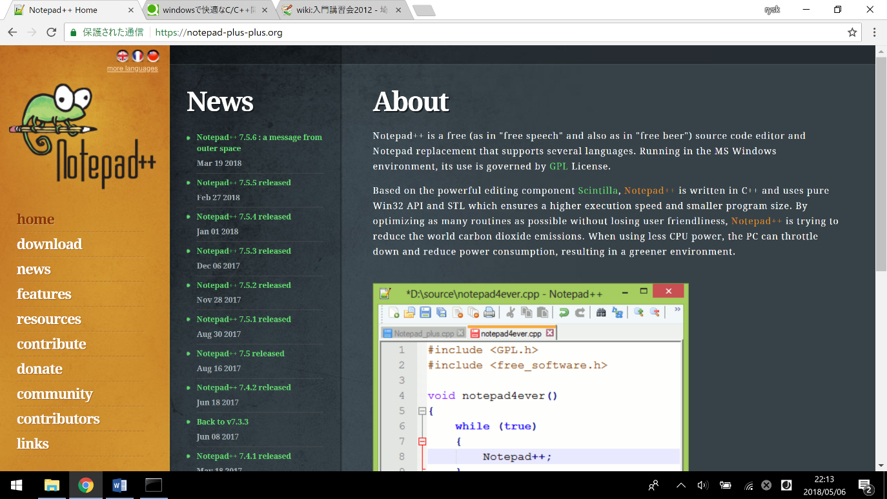

1. 下のDownload 64-bit x64の項の、「Notepad++ Installer 64-bit x64」をクリックすると、npp.7.5.6.Installer.x64.exeというファイルがダウンロードされる。

※32bit版のPCの人はDownload 32-bit x86の項の「Notepad++ Installer 32-bit x86」を選択

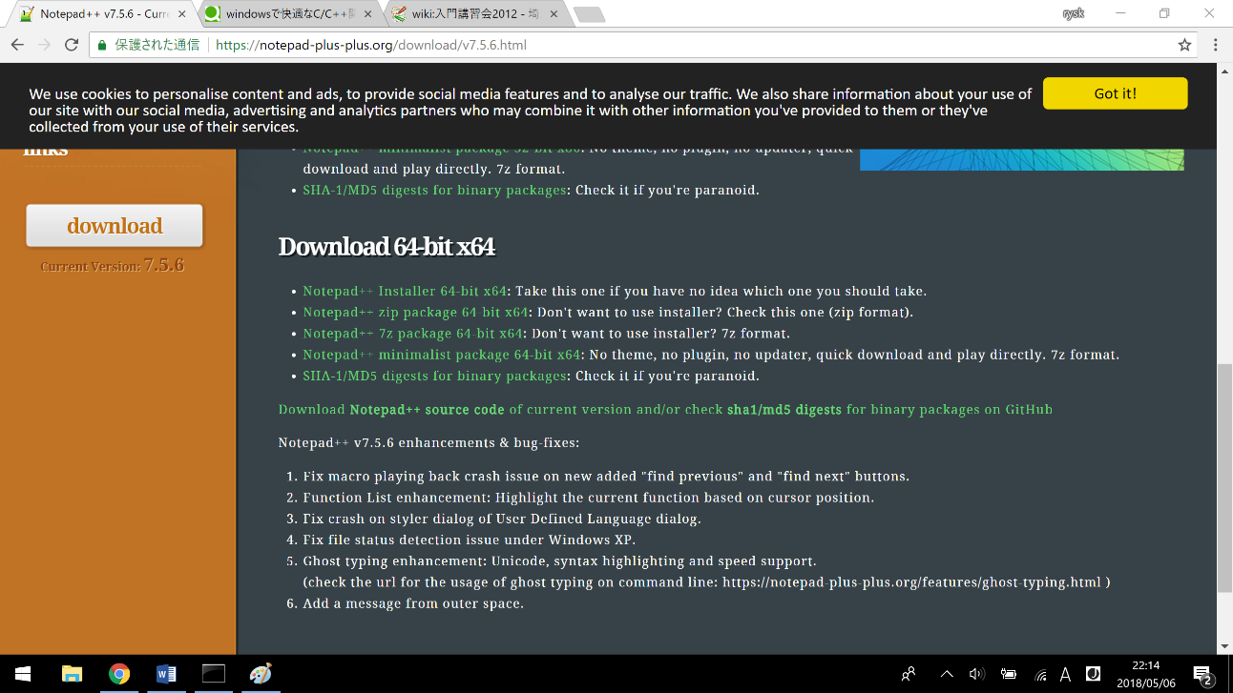

1. 保存場所に行って、npp.7.5.6.Installer.x64.exeをダブルクリック。「このアプリがデバイスに変更を加えることを許可しますか？」と出たら「はい」をクリック。
2. 次の画面が出たら「OK」をクリック。

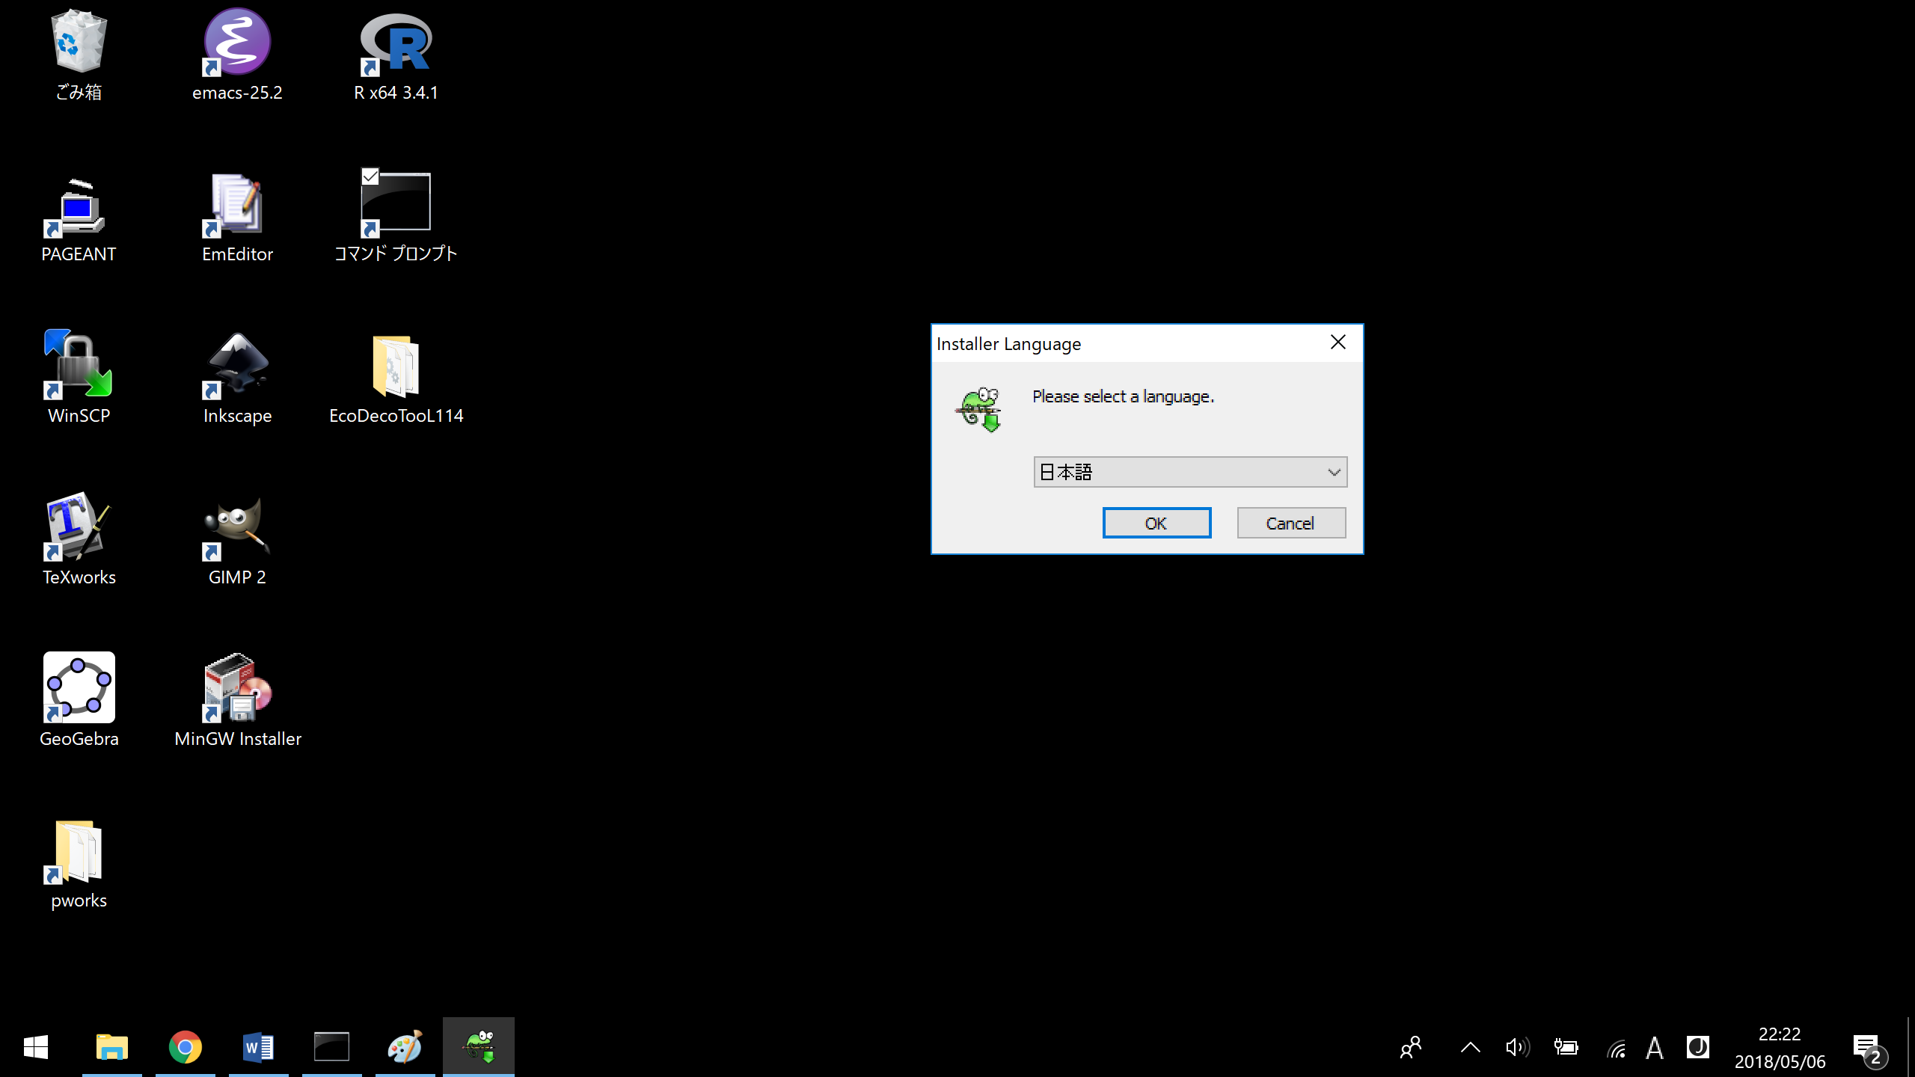

1. 次の画面が出たら「次へ」をクリック。

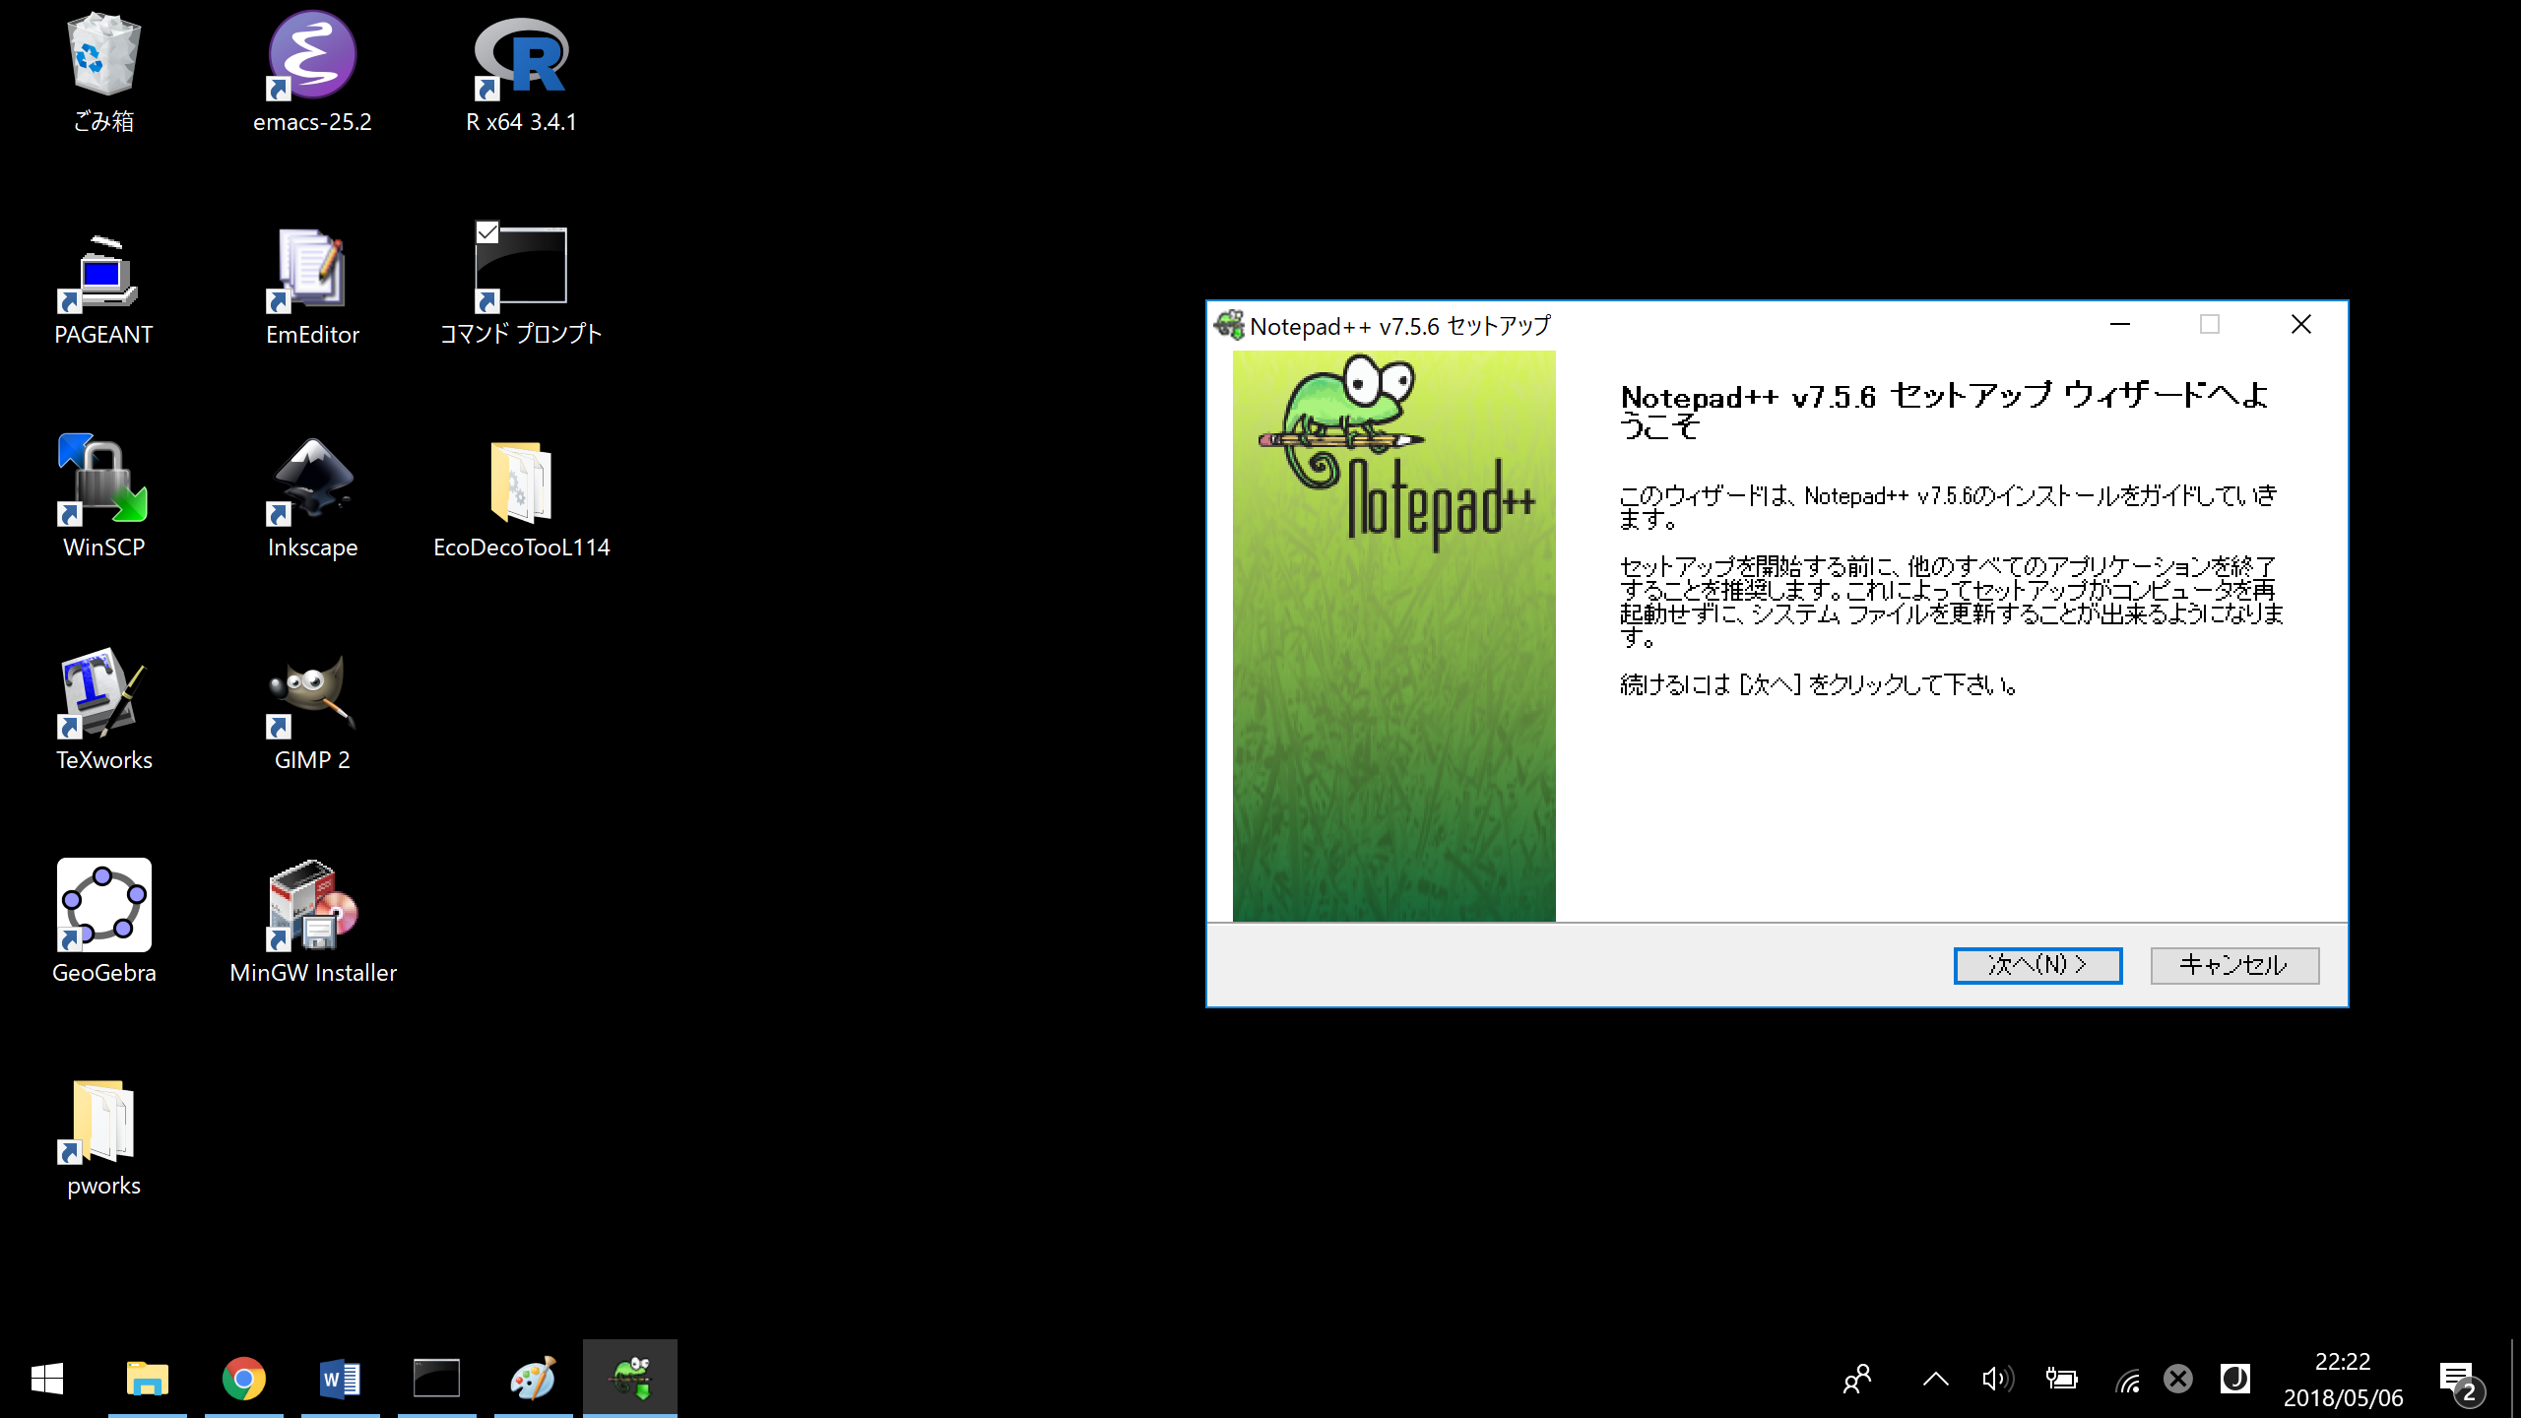

1. 次の画面が出たら「同意する」をクリック。

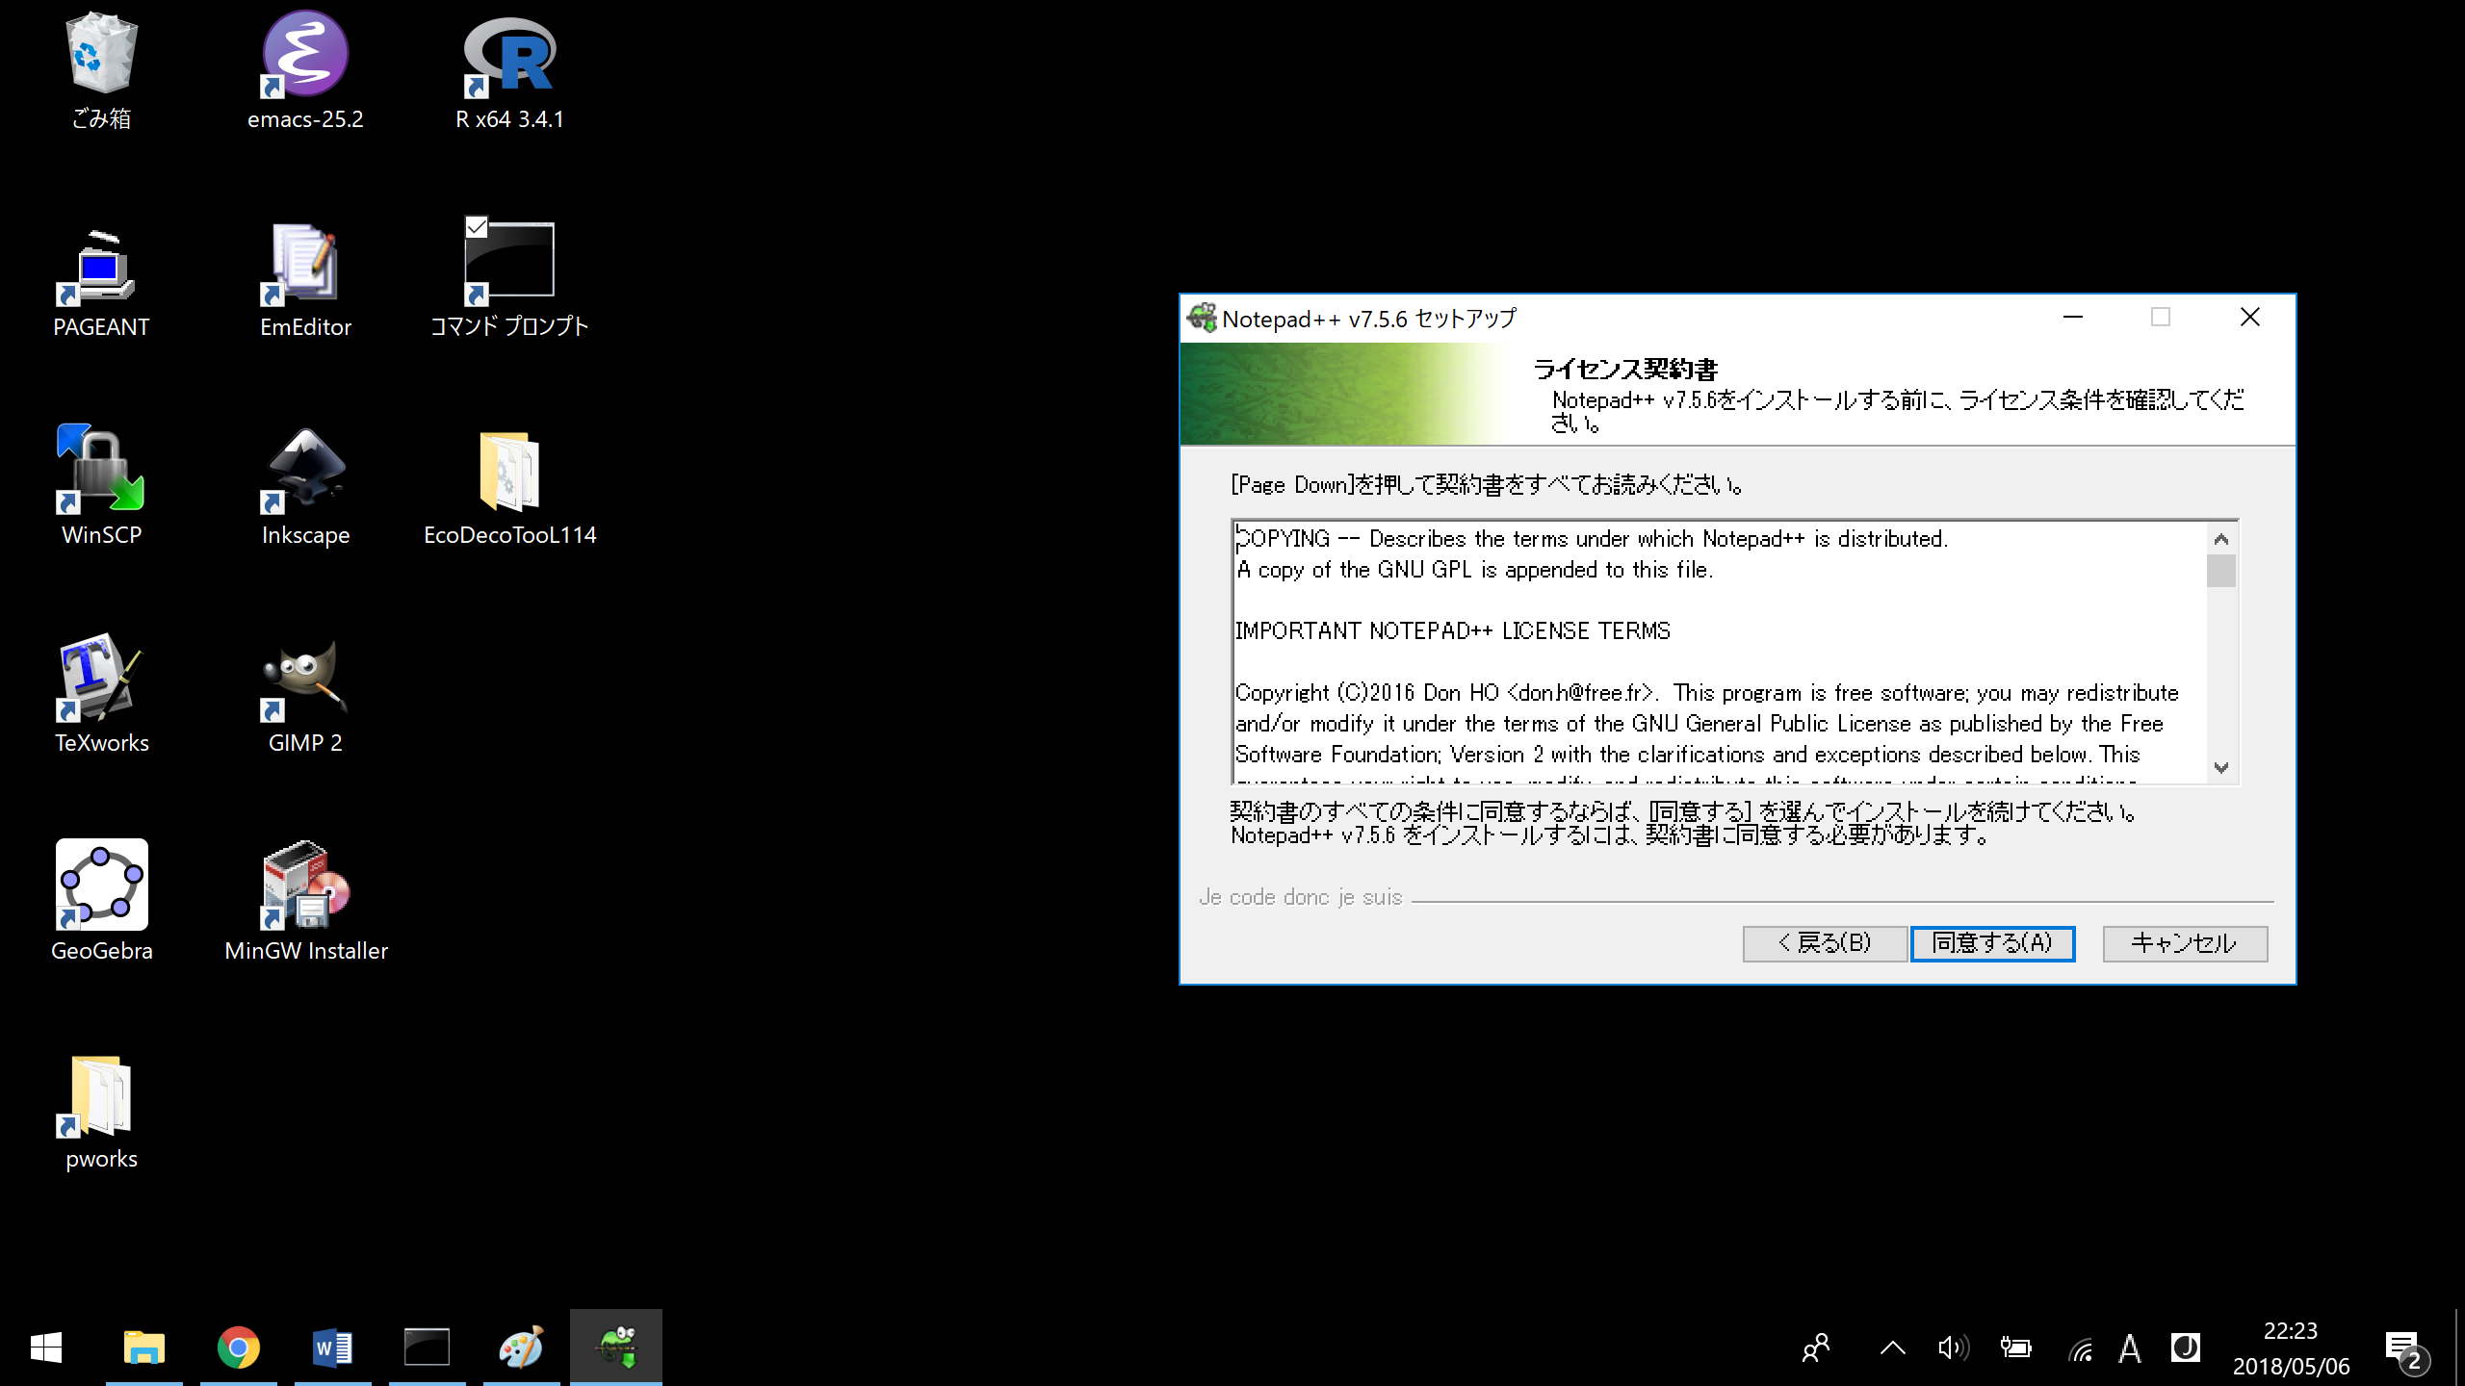

1. 次の画面が出たら「次へ」をクリック。

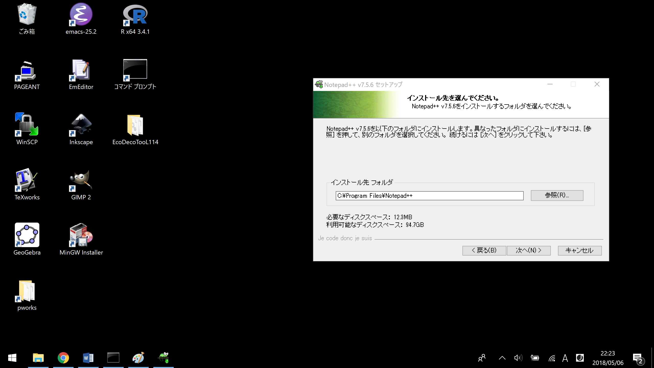

1. 次の画面が出たら「次へ」をクリック。

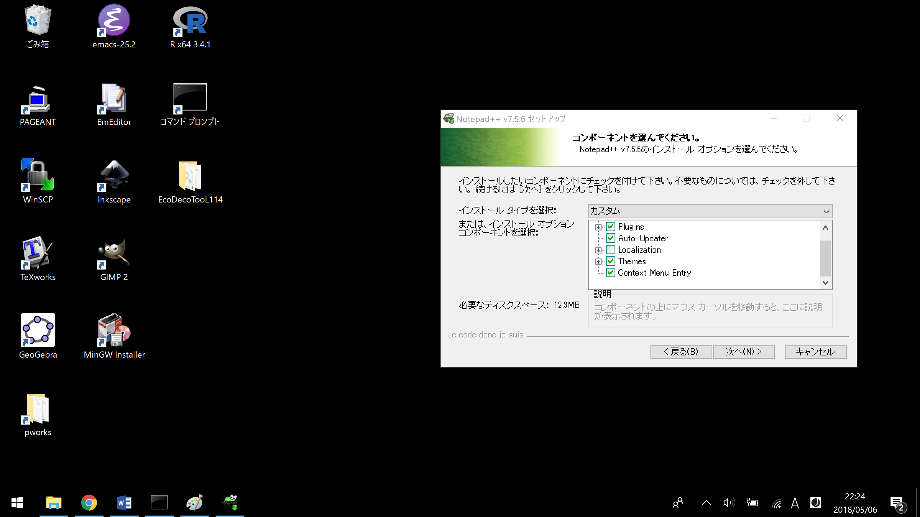

1. 次の画面が出たら「インストール」をクリック。

デスクトップにショートカットを置きたいなら、「Create Shortcut on Desktop」の左の□にチェックを入れる。

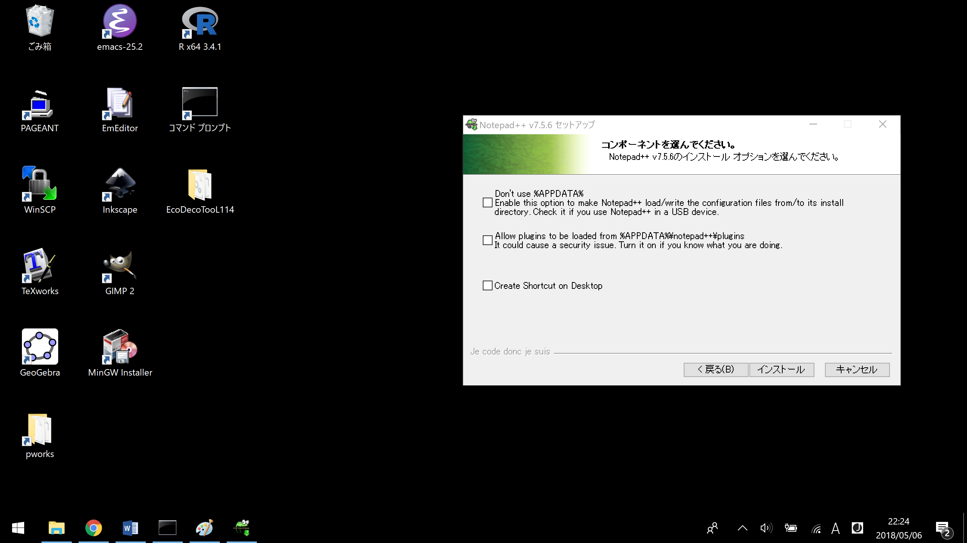

1. しばらく待って、次の画面が出たら「Notepad++ v7.5.6を実行」のチェックを外して「完了」をクリック。

※チェックを外し忘れるとNotepad++が起動すると思うので、右上の×ボタンを押して閉じてください。

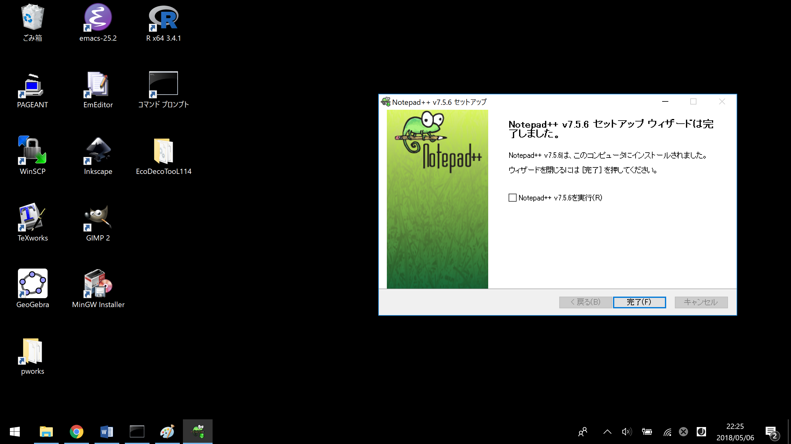

これでNotepad++のインストールは終了です。

1. 作業フォルダの作成

gccを動かす環境を作る方法としていくつか考えられますが、単純(?)なものとして

(A) cmdファイルを作成する

(B)システム環境変数をいじる

の二種類が考えられます。一応どちらとも説明します。

(A)cmdファイルを作成する方法

1. Cドライブ直下にmaximumという名前のフォルダを作成する。

具体的には、左メニューから「ローカル ディスク(C:)」をクリックし、右の空白の部分を右クリックし、「新規作成」にマウスをかざす。すると「フォルダ」が出てくるのでクリック。フォルダ名をmaximumにしてEnterキーを押す。

1. 画面上の「表示」をクリック。「表示/非表示」の項目の「ファイル名拡張子」にチェックが入っているかどうか確認する。入っていなければその横の□をクリックしてチェックを入れる。

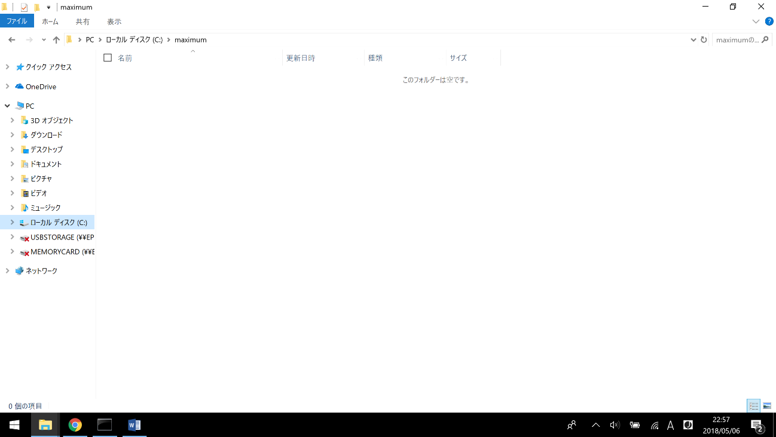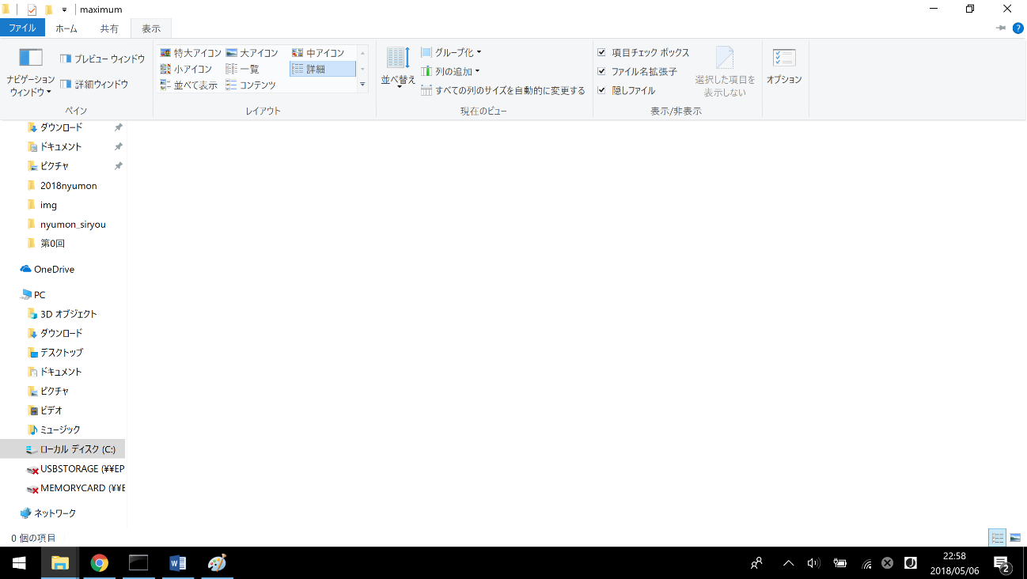

1. maximumフォルダに入り、右クリック→新規作成→Text Documentとクリック。ファイル名をstart.cmdとする。
2. start.cmdを右クリックして「編集」をクリック。
3. メモ帳が開くので、以下の内容をコピペするか入力し、保存する。

|  |
| --- |
| @PATH=%PATH%;C:\MinGW\bin;  @cmd |

1. start.cmdをダブルクリックして、黒い画面を出す。『gcc』と入力しEnterを押す。以下のメッセージが出てくれば成功している。

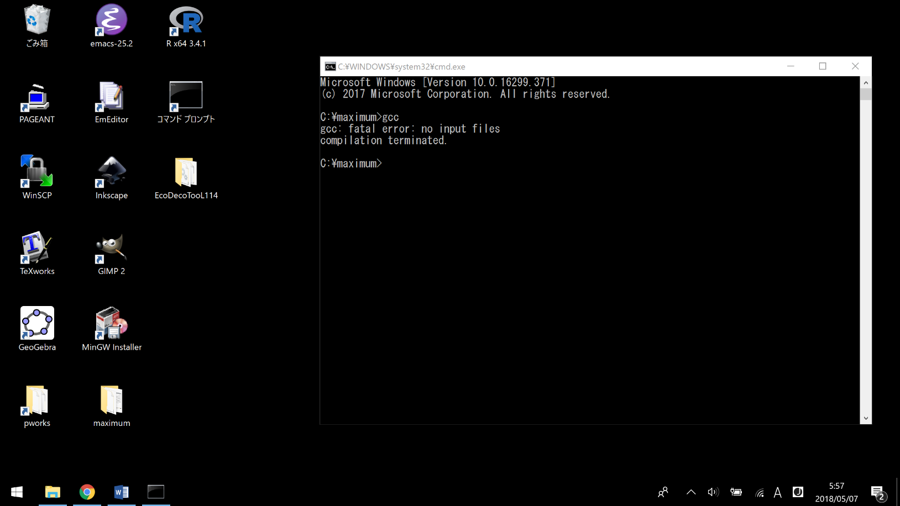

以上で作業フォルダの作成は終了です。以降はプログラミングをするとき、このstart.cmdを起動するようにしてください。

(B)システム環境変数をいじる方法

1. スタートメニューを開いて、左下の歯車マークをクリック

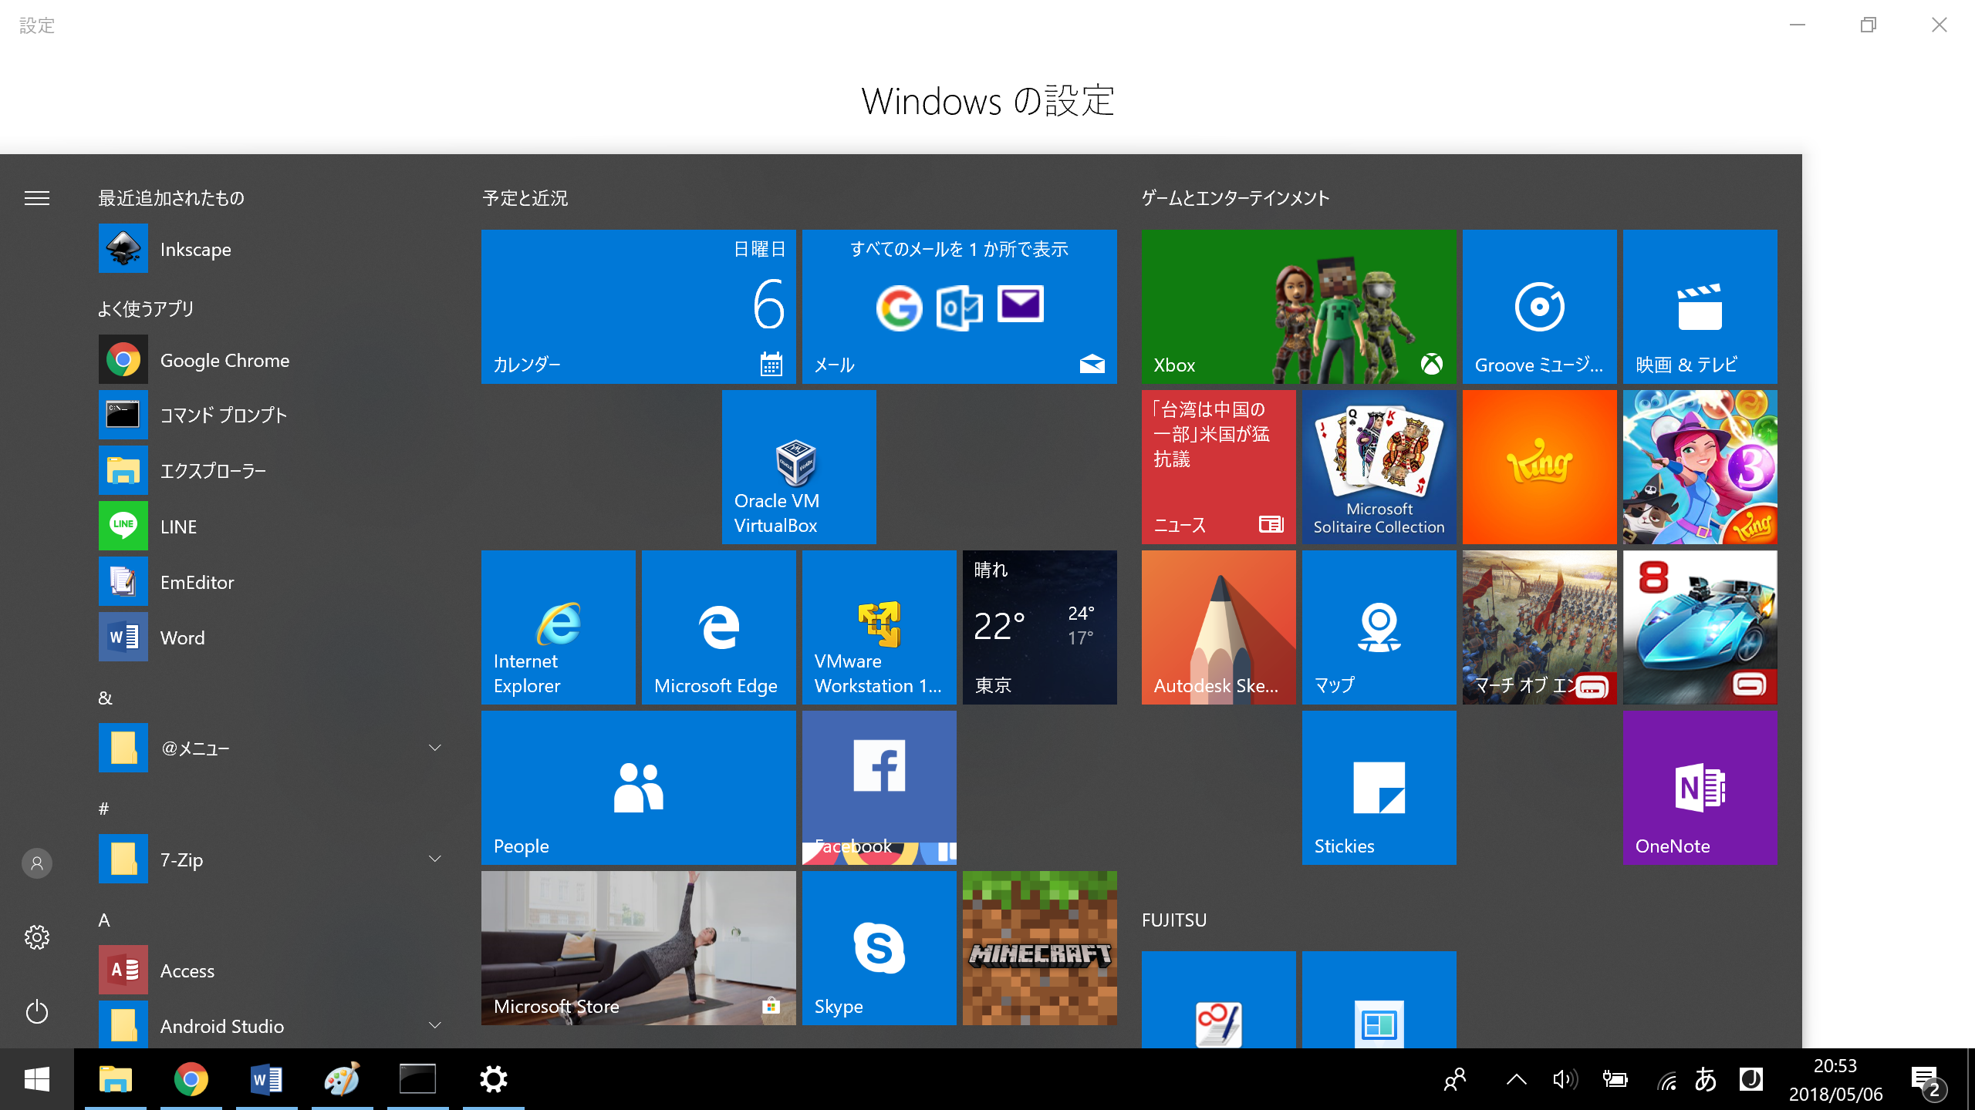

1. 出てきたウインドウの中央上の「設定の検索」という欄に「システム環境変数」と検索すると「システム環境変数の編集」が下に出てくるので、クリックする。

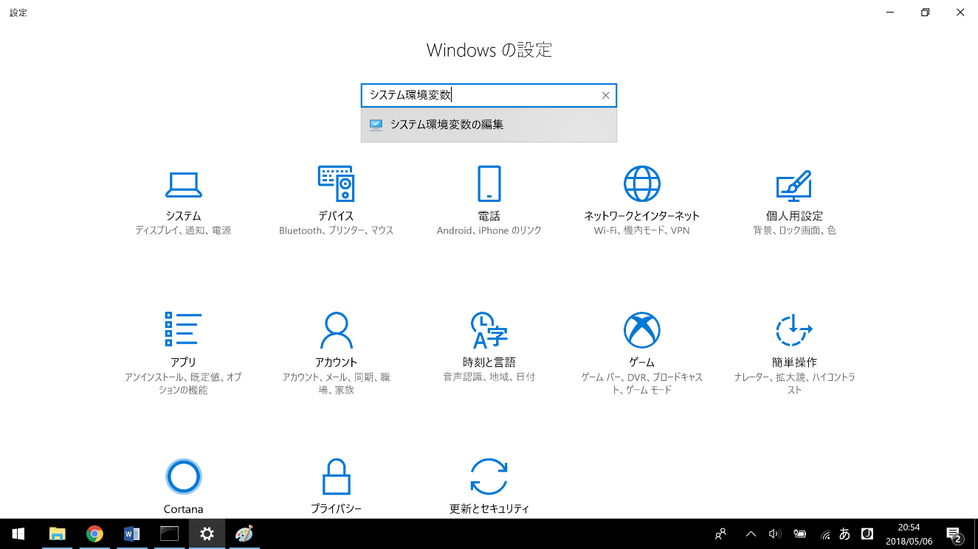

1. 出てきたウインドウの右下の「環境変数」をクリック。

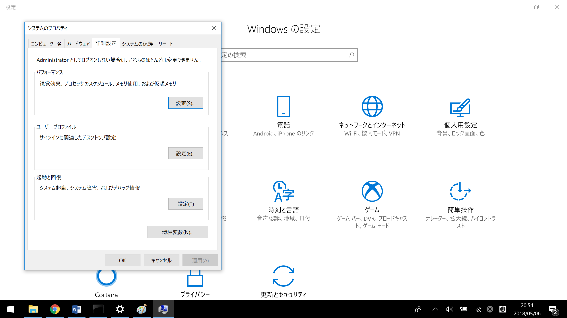

1. 出的きたウインドウの半分下の欄から「Path」を一度クリックしたあと、右下の「編集」をクリック。

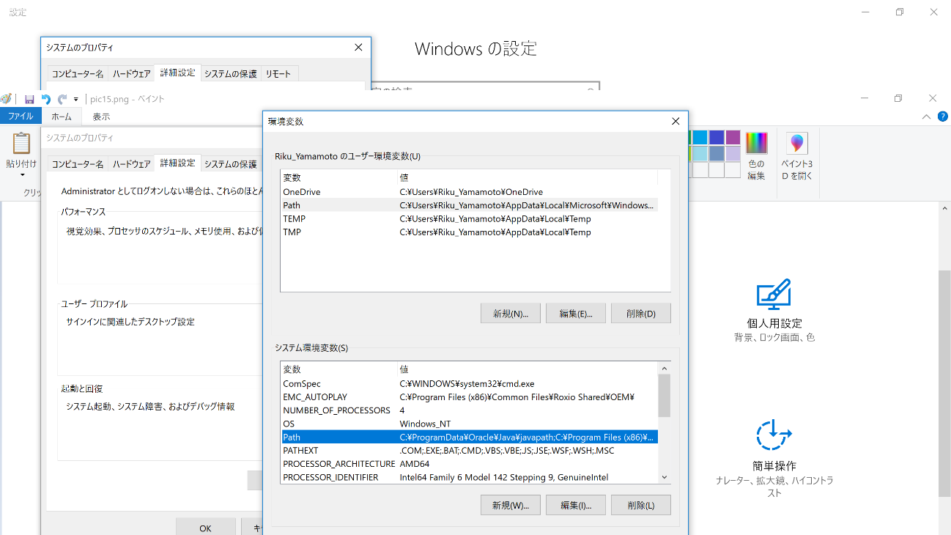

1. 出てきたウインドウの右上の「新規」を押す。

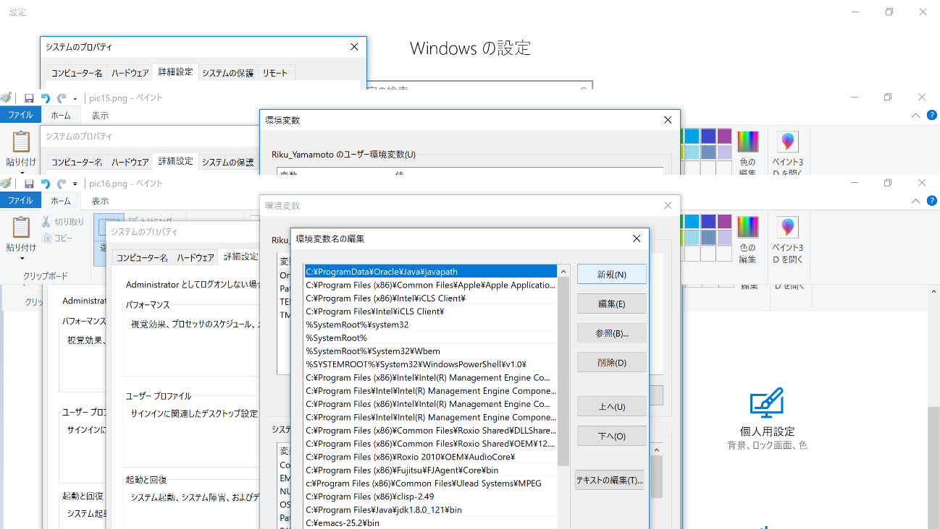

1. 下のほうにテキストを入力する欄が現れるので、次の文を入力してEnterキーを押す。

|  |
| --- |
| C:\MinGW\bin |

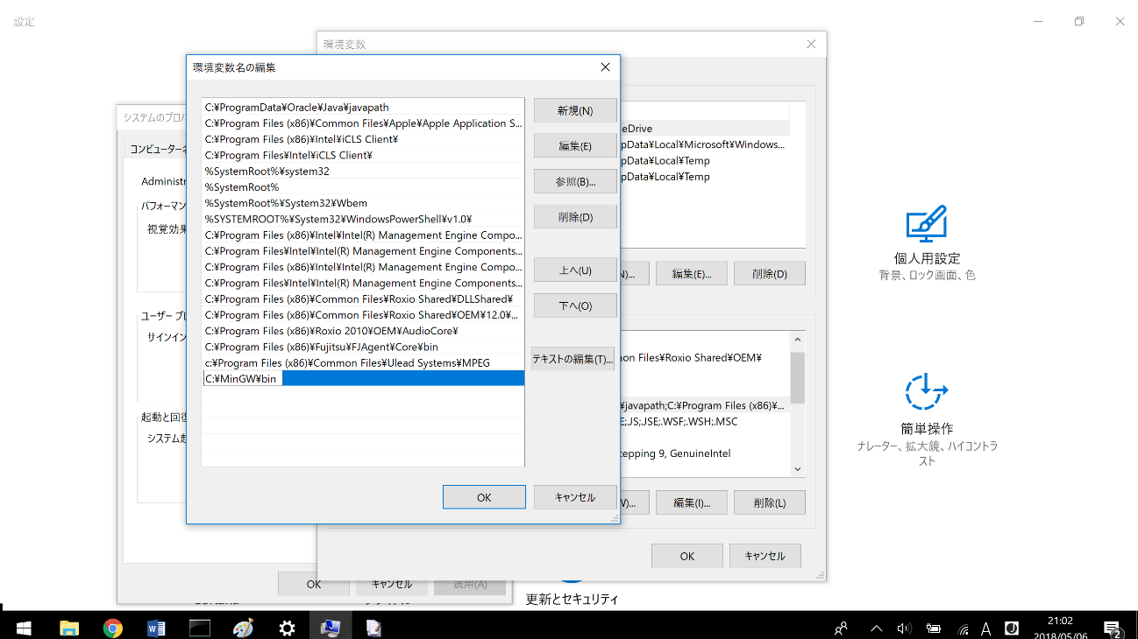

1. 今現れているすべてのウインドウに対して、OKを押して閉じる。
2. スタートメニューから「コマンドプロンプト」を起動する。

もしくはWindowsキー+Rを押して、出てきたウインドウの入力ボックスにcmdと入力してEnter。

1. 黒い画面が出てくるので、『gcc』と入力しEnterを押す。以下のメッセージが出てくれば成功。



1. C:\にmaximumフォルダを作成する。

多分情報基礎の授業でやっているので問題ないと思うが、cdとmkdirコマンドを利用して作成する。具体的には以下のようなコマンドを入力する。

|  |
| --- |
| cd C:\  mkdir maximum |

以上で作業フォルダの作成は終了です。

1. 動作確認
2. Notepad++を起動して、以下の文を書いてhello.cという名前で保存する。保存場所はC:\maximumにする。

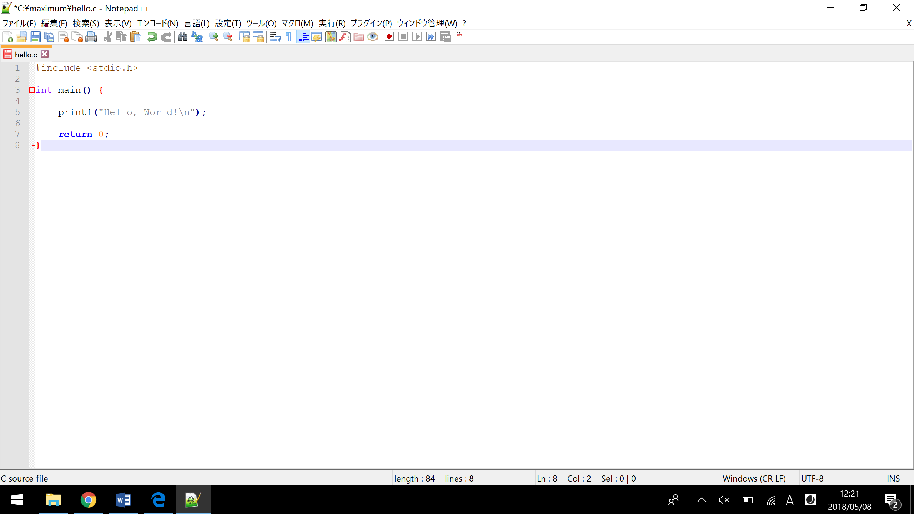

1. 次に、(A)の場合はstart.cmdを起動する。(B)の場合はコマンドプロンプトを起動してC:\maximumに移動する。そこで以下のコマンドを入力する。

|  |
| --- |
| gcc hello.c |

何もエラーメッセージを出さなければ成功している。

1. するとa.exeがmaximumフォルダ内にできるので、それを以下のコマンドで実行する。

|  |
| --- |
| a.exe |

※a.exeと入力したが、単にaと入力しただけでも同じ動作をする。

「Hello, World!」と表示されれば成功している。

1. AtCoderの登録
2. <http://atcoder.jp/>にアクセス
3. 右上の新規登録ボタンをクリック

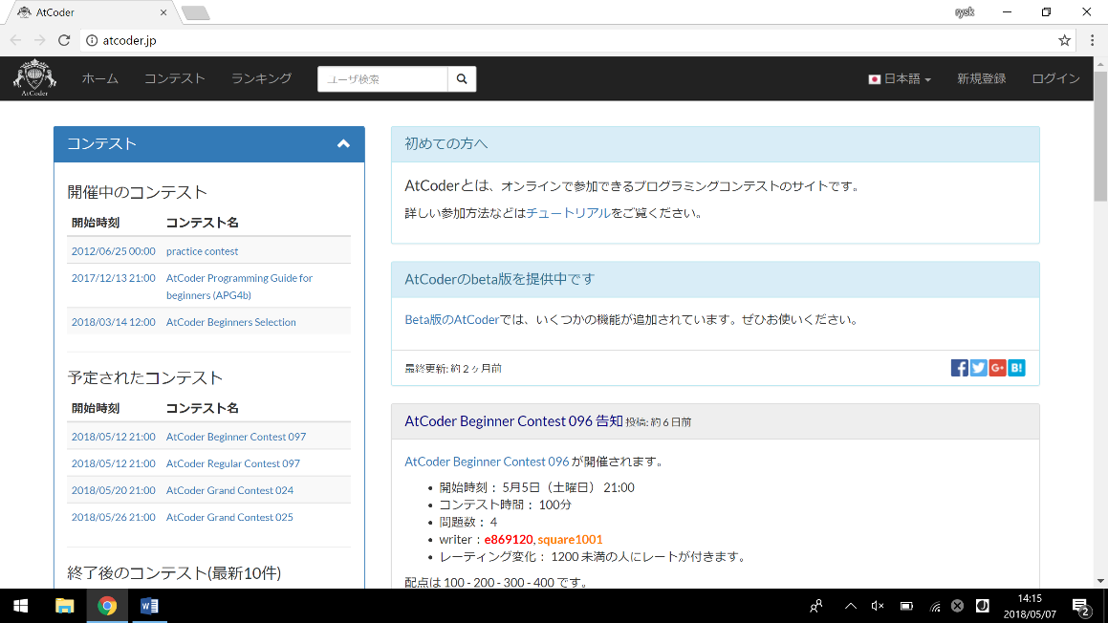

1. 必要事項を記入し、新規登録ボタンを押す。

ユーザーIDは後で変えるのが面倒なので、よく考えて決めたほうがいいかも。

メールアドレスはなんでもいい。

任意で、所属にSaitama Universityを記入する。できれば記入してほしいけど強要はしない。

Twitter IDは、人に知られるのが嫌でないなら記入する。

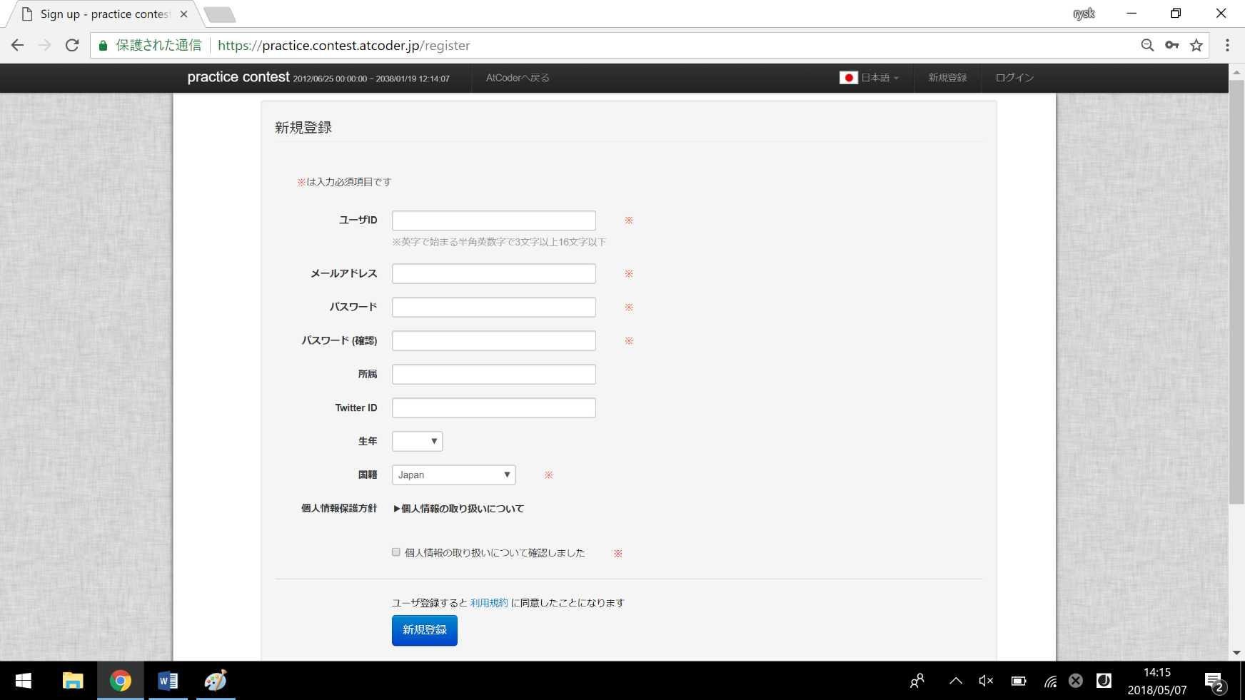

1. AOJの登録

Maximum環境設定＿.pdfのP.42の1.8を参照してください。